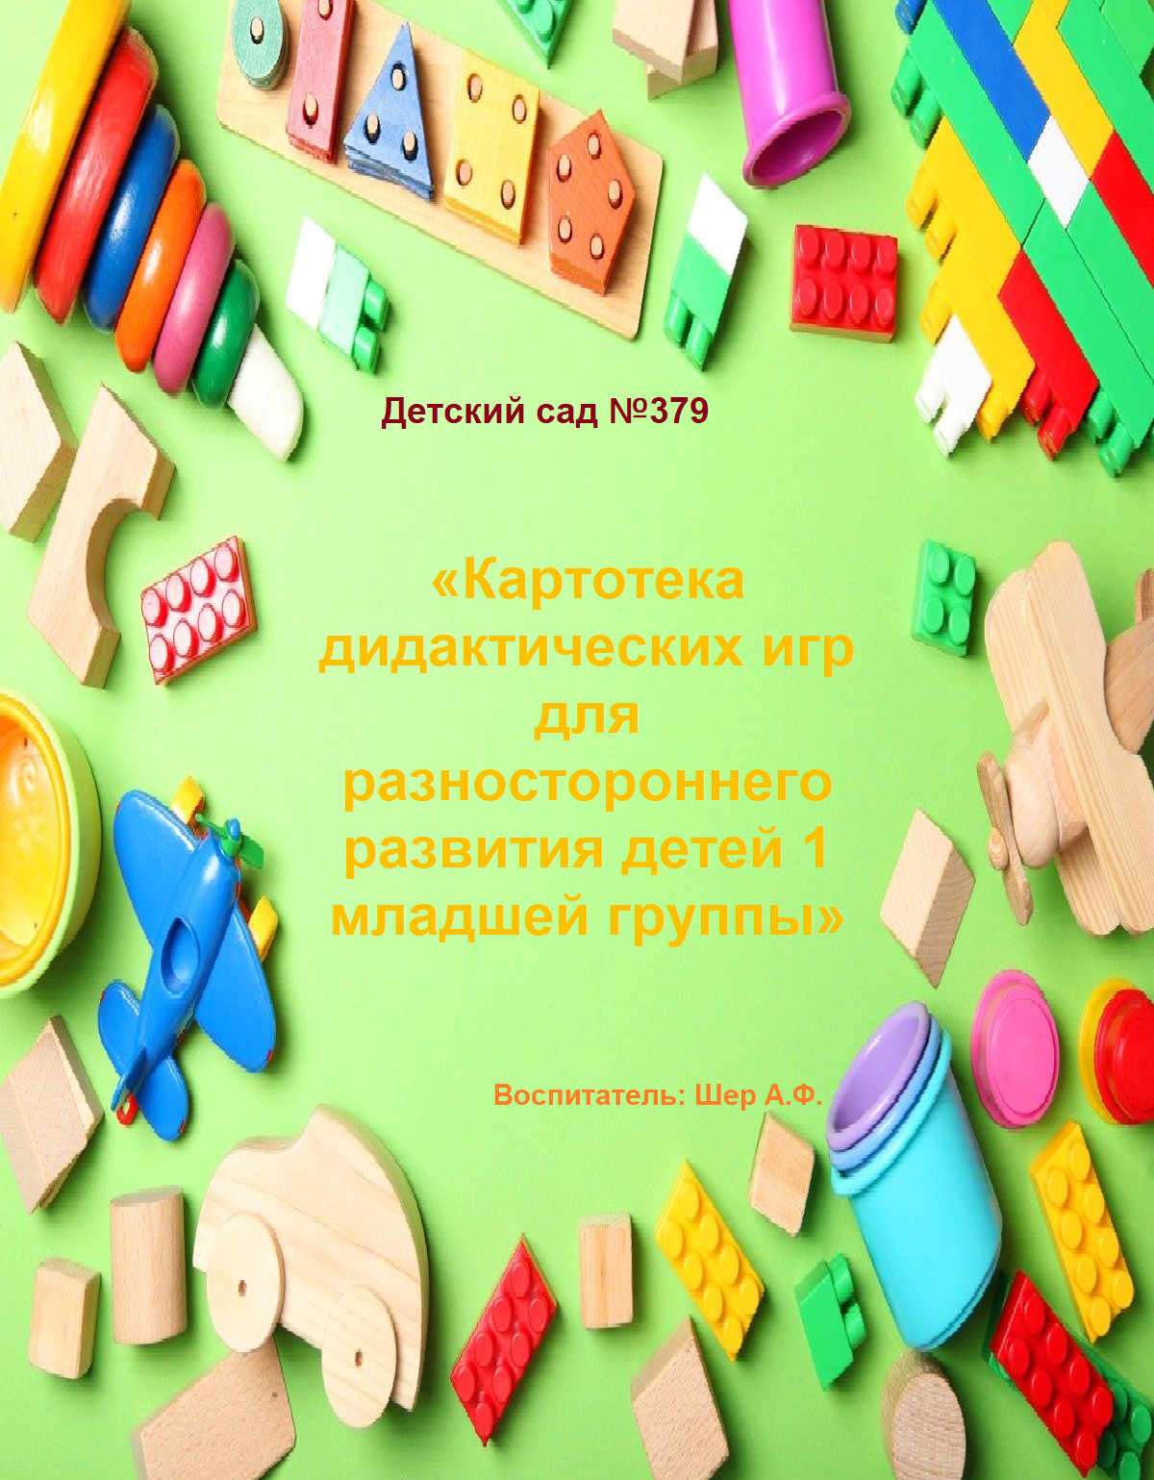

Актуальность
Дошкольные годы – это период наиболее интенсивного развития, активного познания окружающего мира, проявления первых творческих способностей ребенка, его индивидуальности.
Как помочь ребенку войти в окружающий мир и познать его?
Одним из доступных и интересных средств познания современного мира для детей 2-3 лет является дидактическая игра.
Дидактическая игра - это игра, с четко поставленной целью и системой контроля за ее достижением и процессом игры. Это обучающая игра, в которой смоделированы жизненные ситуации. Дидактические игры для детей очень важны, ведь ребенок учится новому и познает мир именно в игре и чем интереснее и более захватывающей она будет, тем эффективнее пойдет процесс обучения.
Сегодня в магазинах представлено большое количество всевозможных развивающих игр. Но когда дело доходит до покупки игры для детей раннего возраста, мы часто сталкиваемся с несколькими проблемами. Во-первых, основная масса игр ориентирована на детей более старшего возраста. Во-вторых, не всегда можно найти игру на необходимую тематику. В-третьих, цены на дидактические игры очень высоки, поэтому не у всех есть возможность их приобретать. А детям необходимо развиваться в разных направлениях, да и кроме того, одна и та же игра надоедает и детям становится не интересно в нее играть. Поэтому наиболее простым решением проблемы приобретения дидактических игр является изготовление серии простых развивающих игр, т.к. это экономит наши денежные средства и занимает совсем немного времени.

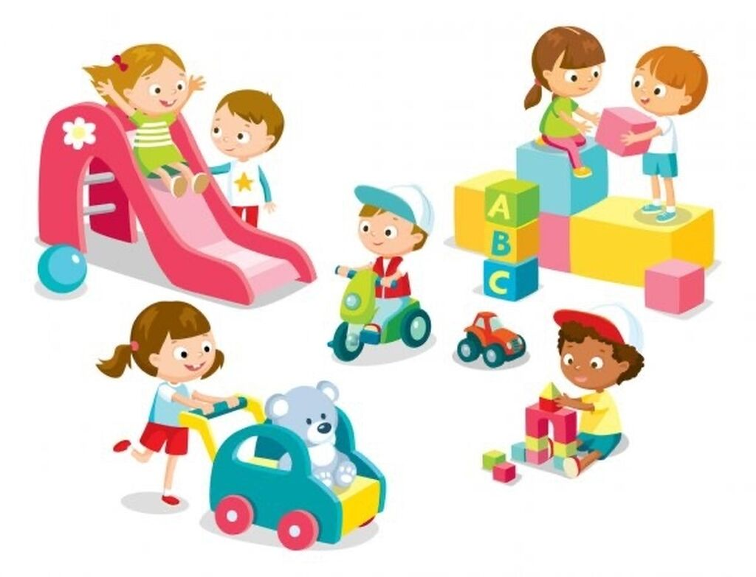
«Картотека дидактических игр для разностороннего развития детей 1 младшей группы»
Дидактические игры в первой младшей группе — фактически единственный способ обучения и воспитания. Дошколятам 2–3 лет сложно сосредотачиваться, длительное время концентрироваться на выполнении умственной или механической работы. А в игровом формате образовательный процесс проходит легко и увлекательно. Цели дидактических игр в 1 младшей группе — активизация словаря, формирование первичных математических представлений, расширение кругозора, сенсорное, речевое, интеллектуальное и физическое развитие.
Возраст 2–3 года — оптимальный период для активизации речи, для постепенного перевода ребенка к игровой деятельности. В картотеке представлены игры, способствующие разностороннему развитию дошкольника 1 младшей возрастной группы.

Игры для сенсорного развития и расширения кругозора
Представленные игры знакомят дошкольников с цветами и формами, расширяют представление об окружающем мире, развивают мелкую моторику и восприятие информации органами чувств.

Петушок
Цель дидактической игры — привитие навыка различения основных цветов спектра. Для работы требуется изображение петушка без хвоста, а также бельевые прищепки красного, желтого, синего и зеленого цветов желтого, синего и зеленого цветов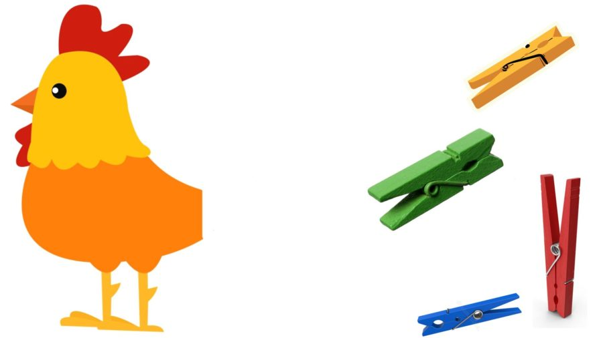

Педагог объясняет воспитанникам, что петушок растерял разноцветные перья от хвоста. Нужно помочь ему собрать их, восстановить красивый хвост. Воспитатель раскладывает перед ребенком прищепки, затем просит: «Прицепи к петушку красное перышко». Игрок выполняет задачу. Другому ребенку педагог предлагает прицепить желтое перышко. Третьему — зеленое. Четвертому — синее.
Чей детеныш?
Игра знакомит с взрослыми и маленькими животными, учит соотносить визуальную информацию. Для занятия необходимы изображения животных и их детенышей.
Педагог раздает ребятам картинки взрослых животных. Каждый игрок должен отыскать соответствующее изображение детеныша, сказать, как называется животное-родитель и животное-ребенок.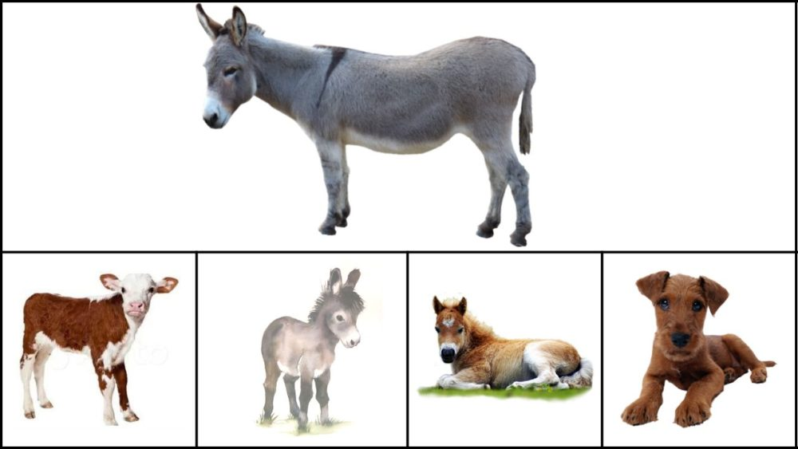

Бусы для куклы
Игра совершенствует моторику пальцев и кистей, учит группировать объекты по цвету. Для занятия нужны разноцветные шнурочки и бусины аналогичных цветов с отверстиями.
Педагог представляет ребятам четырех кукол. У одной красное платье, у другой зеленое, у третьей желтое, у четвертой синее. Куклы собрались в гости. Они хотят быть нарядными, но у них нет украшений к платью. Чтобы куклы не расстраивались, воспитатель предлагает воспитанникам изготовить для них бусы. На красный шнурок ребята надевают бусины красного цвета. Получившиеся бусы предназначены для куклы в красном платье. Изготовление бус других цветов аналогичное.

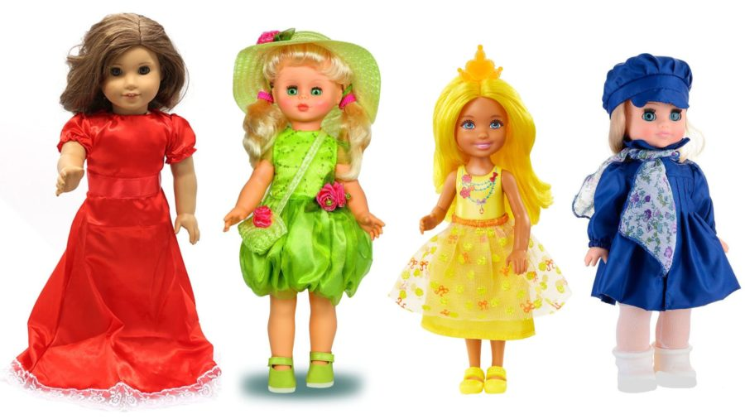
Покорми животных
Игра расширяет и закрепляет представление о домашних питомцах, стимулирует память и мыслительную деятельность, воспитывает заботливое отношение к животным. Для работы нужны изображения домашних животных и предназначенных для них кормов.

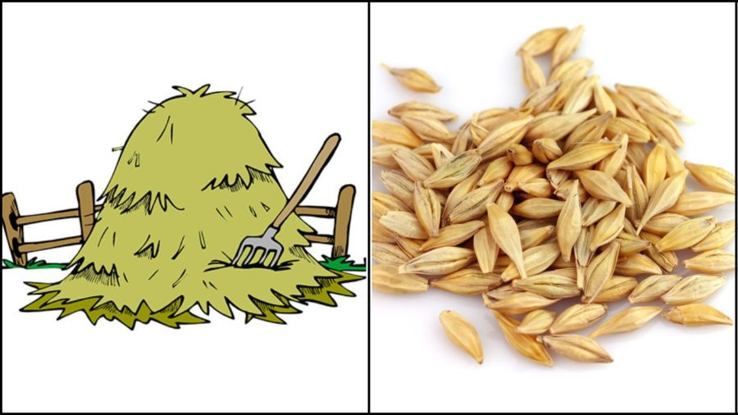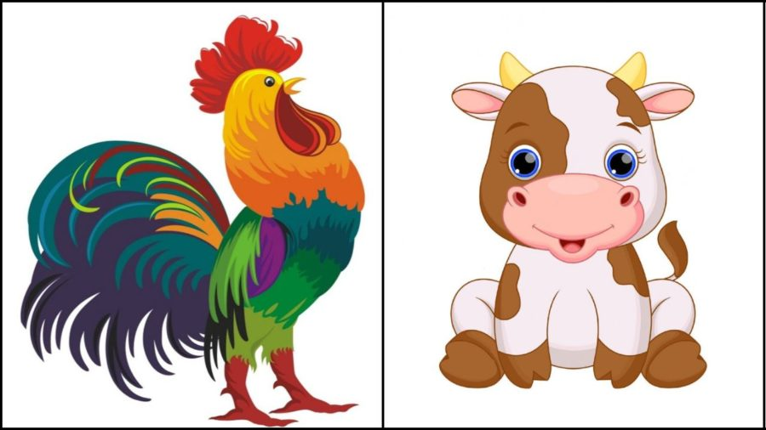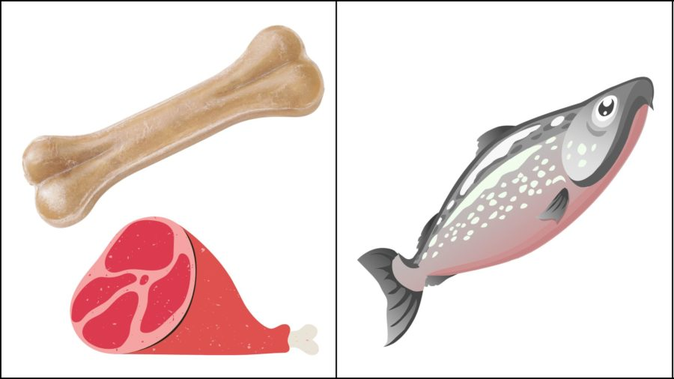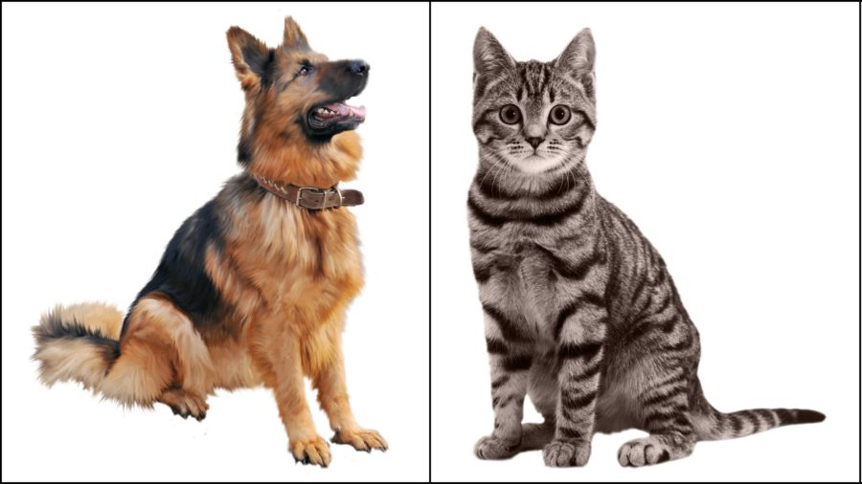
Дошколята играют парами. К разложенным изображениям выходит первая пара игроков. Один ребенок берет картинку животного. Второй игрок должен найти изображение подходящего корма.
Маленькие экспериментаторы
Игра расширяет кругозор, стимулирует познавательную активность.
Воспитатель предлагает ребятам представить себя работниками химической лаборатории. Затем он берет большую стеклянную банку, наполняет ее водой, добавляет акварельную краску любого яркого цвета. Дошкольники говорят, что получилось: жидкость красивого, интенсивного цвета.
Далее педагог ставит перед детьми три небольшие прозрачные емкости. Подойдут пластиковые стаканы. В них нужно налить разное количество ранее приготовленного концентрированного раствора: первый стаканчик заполнить на 2/3, второй — наполовину, третий — на 1/3. В оставшийся объем педагог заливает воду. Ребята смотрят, что получилось, говорят, что насыщенность цвета жидкости в разных стаканчиках неодинаковая. Пусть дошкольники расставят стаканчики по возрастанию или убыванию интенсивности цвета акварельного раствора.

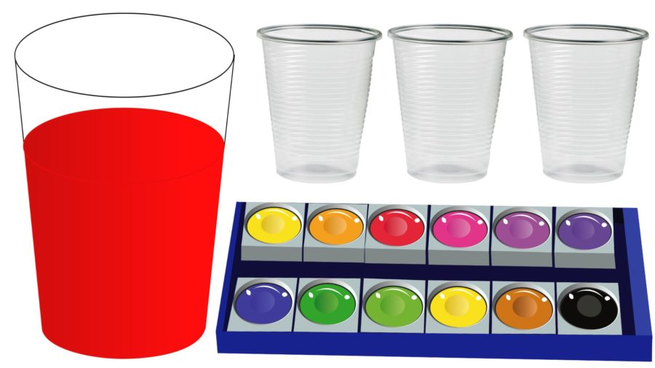
Чудесный мешок
Игра совершенствует тактильное восприятие, тренирует память и мышление, развивает воображение. Для занятия необходимо положить в непрозрачный мешок знакомые дошкольникам небольшие вещи.
Педагог подзывает ребят к себе по очереди. Каждому игроку завязывает глаза, предлагает опустить руку в мешок, вытащить один предмет, определить на ощупь, что это такое.

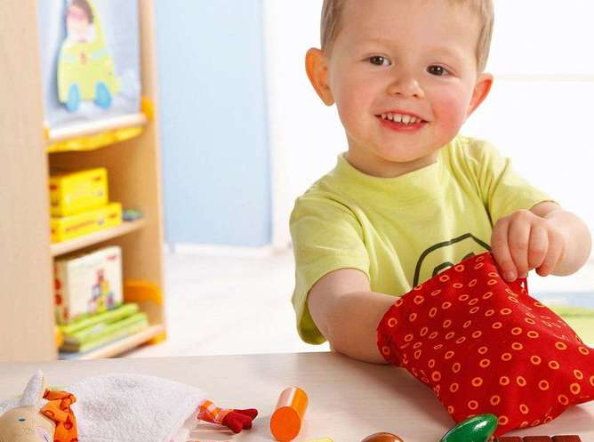

Маленькие дизайнеры
Для игры, развивающей воображение, мелкую моторику и творческие способности, требуются газетные и журнальные вырезки, открытки, ленты, шнурочки, бусины, кусочки ткани и прочие декоративные материалы.
Воспитатель кладет на стол ватман или картонный лист большого формата. Смазывает клеем один декоративный элемент, например открытку, дает ее первому ребенку, чтобы тот наклеил ее на бумажную основу. Смазывает клеем другой элемент, дает его второму игроку. И так далее. Важно, чтобы ребята сами выбирали материал, который хотят приклеить. Получившийся коллаж можно повесить на стену в детсадовской группе.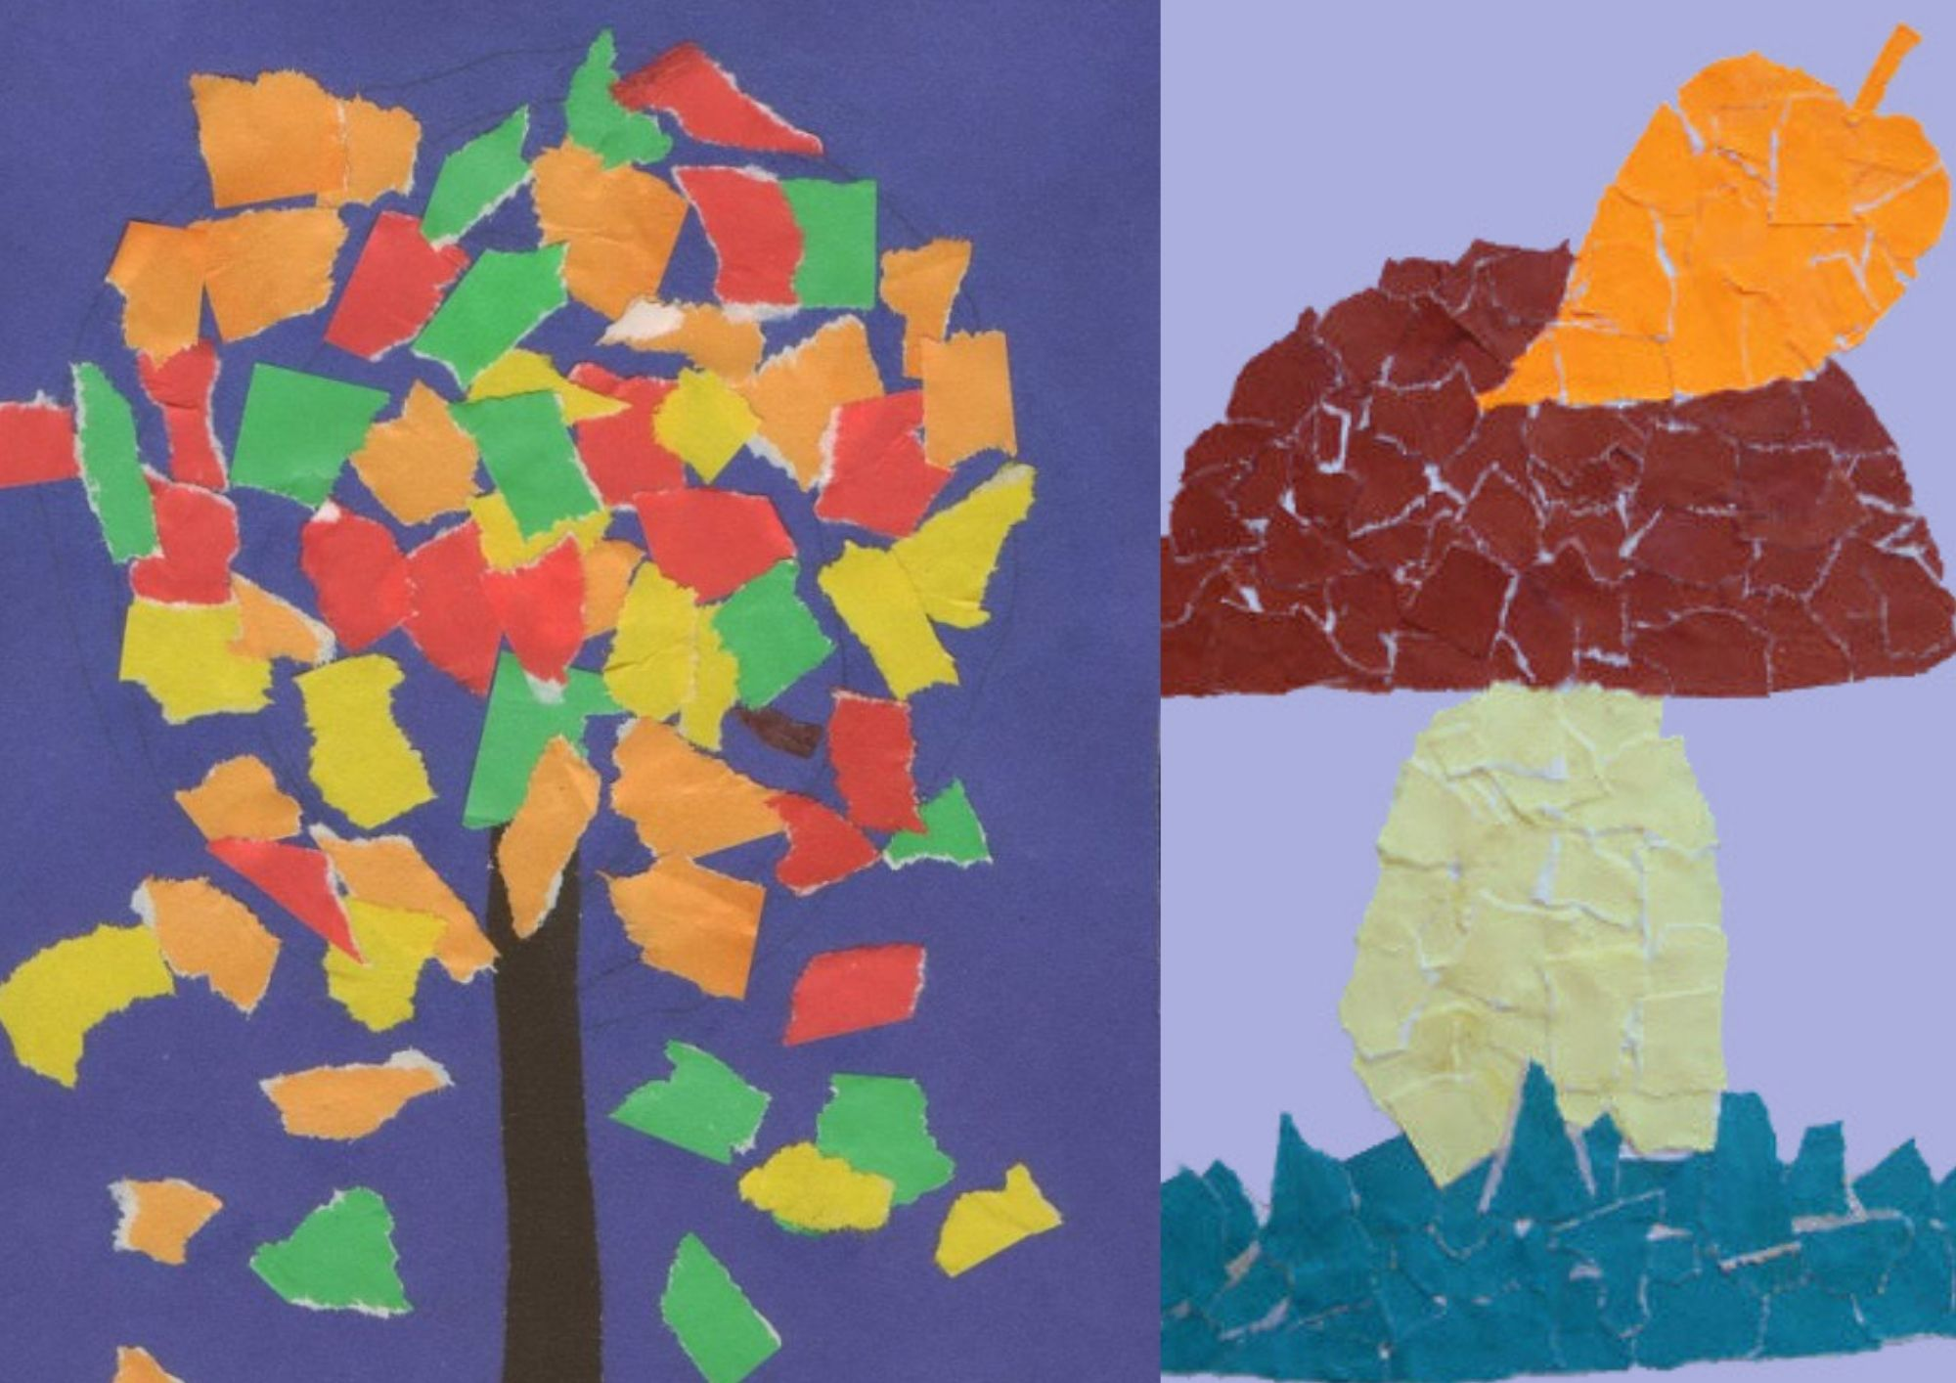
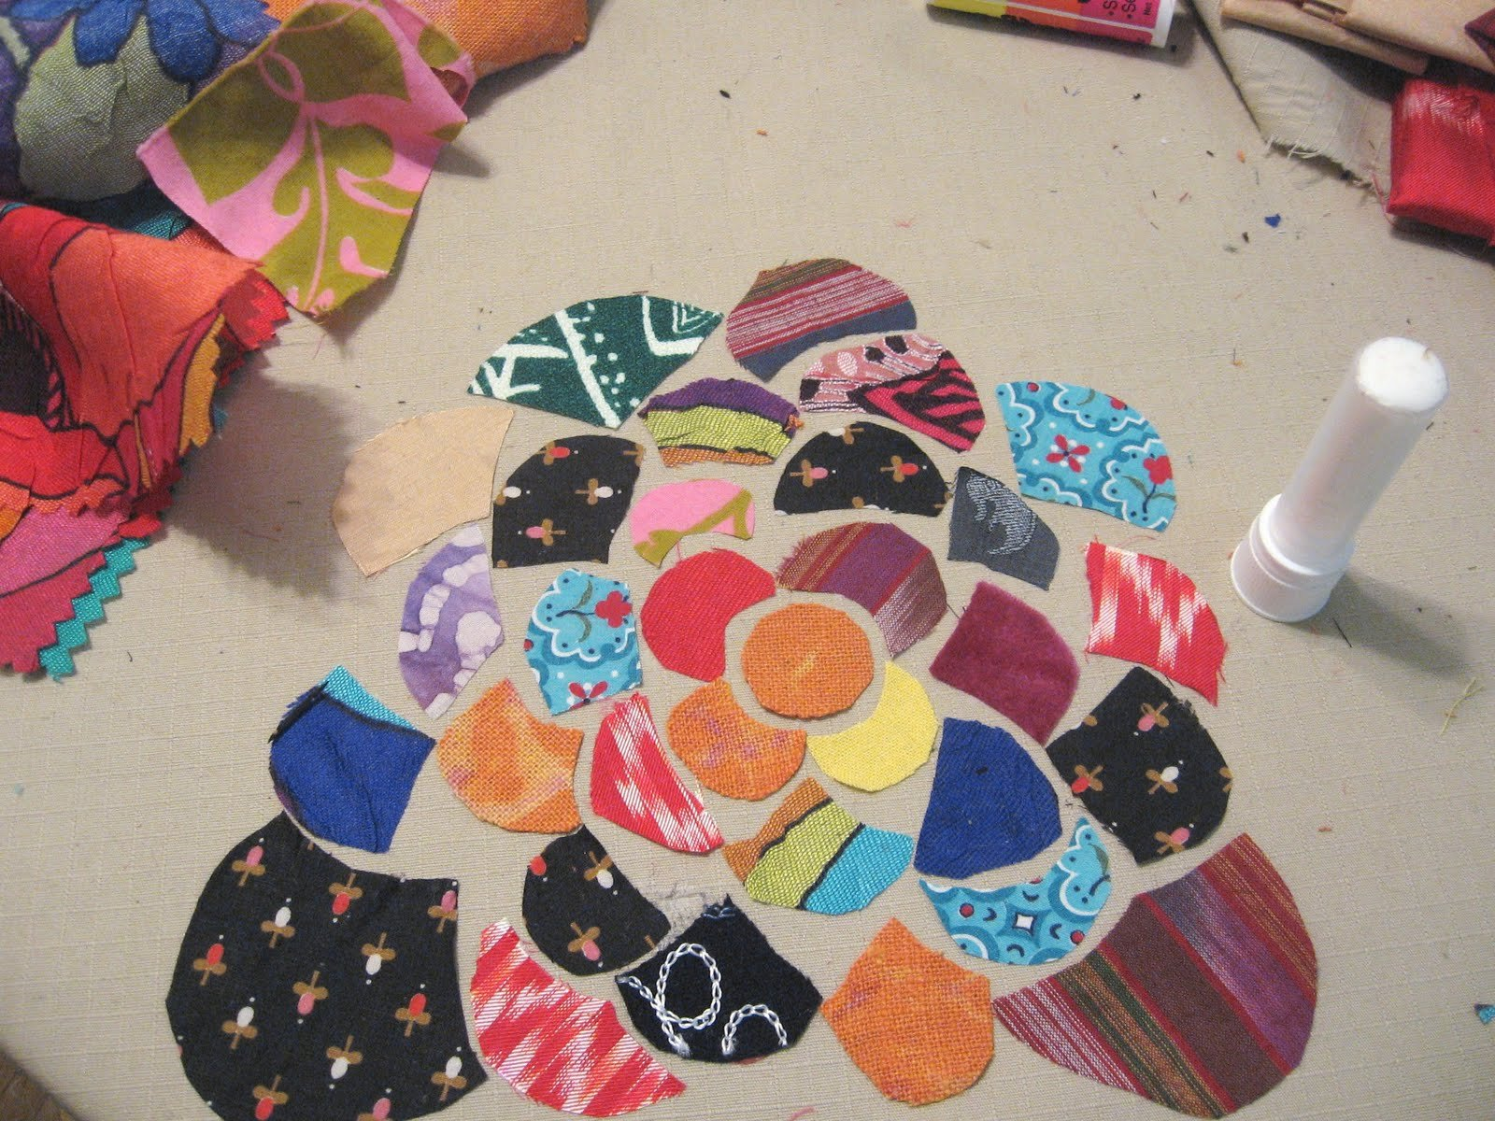

Мир вокруг нас
Дидактическая игра расширяет индивидуальный словарь дошкольника, тренирует способность мыслить, концентрировать внимание.
Игру можно проводить в помещении или во дворе. Педагог просит воспитанников осмотреться вокруг. Дошколята должны назвать как можно больше окружающих объектов. Воспитатель должен кратко рассказывать о каждом названном объекте.

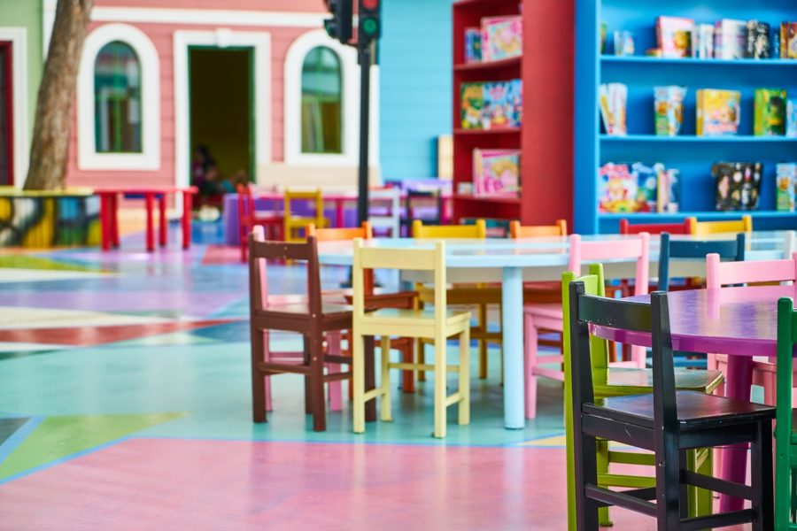
Бутылочки
Игра улучшает мелкую моторику, повышает точность глазомера.
Дошколята рассаживаются за столом. Воспитатель ставит перед ними пластиковые бутылочки с горлышками разного диаметра, отдельно кладет крышки. Дети должны подобрать ко всем бутылочкам крышки, сначала прикрутить их, затем открутить.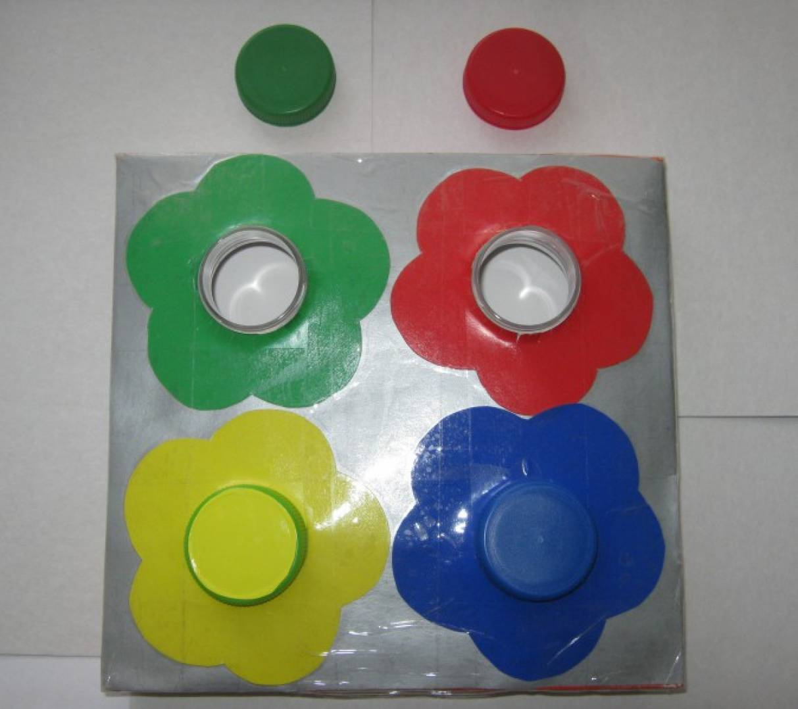

Медвежья семья
Цель дидактической игры — формирование навыка различения больших, средних и маленьких объектов, закрепление в памяти названий размеров. Для занятия необходимы три игрушечных медведя (крупный, среднего размера и маленький), три коробочки разной величины, обвязанные подарочными лентами.
Воспитатель напоминает ребятам русскую народную сказку о трех медведях, затем предлагает отправиться в гости к этому лесному семейству. Но с собой нужно взять три коробочки с подарками. Расставив игрушечных медведей перед ребятами, педагог просит подумать, кто из них медведь-папа, кто мама, а кто медвежонок. Дети должны сделать правильный вывод, исходя их размеров игрушек: папа самый большой, мама поменьше, а медвежонок самый маленький.
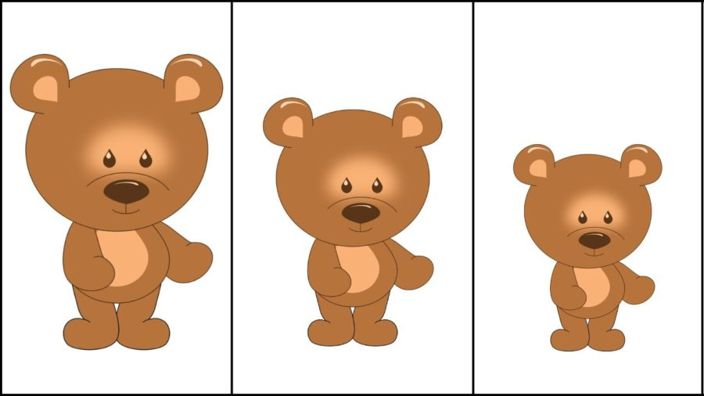Далее педагог просит воспитанников подарить семье медведей подарки. Дети опять делают вывод, исходя из размеров коробочек. Самый большой подарок предназначается папе-медведю, чуть поменьше — маме-медведице, а самый маленький — медвежонку. В соответствии с выводами дошколята расставляют подарки рядом с медведями.

Осенние листья
Дидактическая игра учит составлению целого из частей. Для занятия необходимы изображения разноцветных осенних листьев, разрезанные на несколько произвольных частей.
Воспитатель предлагает ребятам собрать листочки. Когда дошкольники выполнят задание, педагог должен акцентировать внимание на том, что листья бывают разного размера и цвета.
